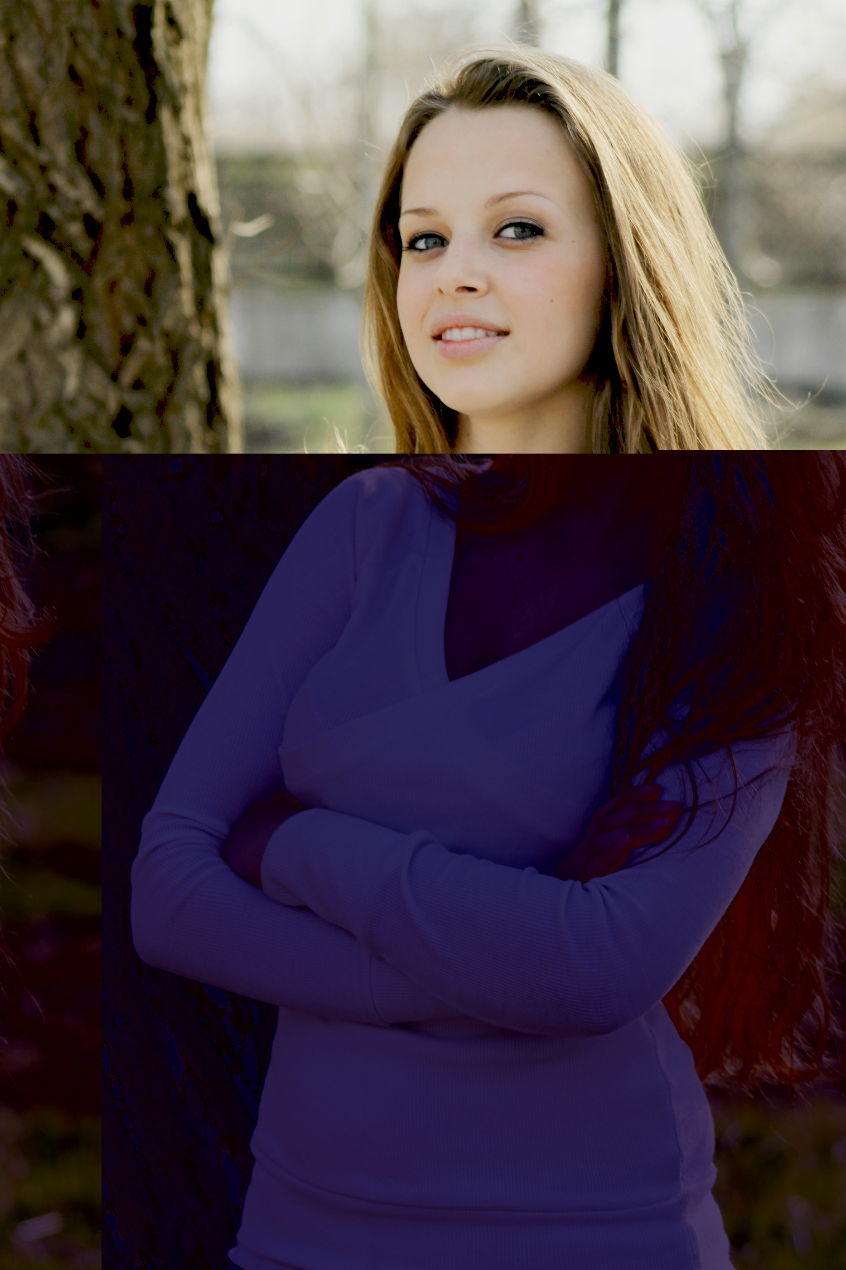
Я, КОШЕЛЬНИК ЮЛИЯ,
ученица 9-А класса Ренийского УВК,
выдвигаю свою кандидатуру для участия в выборах
Президента Парламентской республики УВК.
Я всегда была активным членом школьного самоуправления. Много лет вхожу в школьный парламент, где работаю в министерстве культуры. Никогда не оставалась равнодушной к жизни школы. Старалась внести что-то новое и интересное.
Почему решила стать Президентом УВК? Ответить могу просто — это моя родная школа, в которой учусь я и мои друзья, и я очень хочу, чтобы жизнь школы стала еще интересней. Мечтаю собрать команду единомышленников, состоящую их ребят, учителей, родителей, для того чтобы в школе всем было комфортно и уютно. Что для этого нужно? Немного. Это желание работать, умение принимать критику и прислушиваться к ней.
Я не хочу много обещать, просто предлагаю несколько пунктов своей предвыборной программы, которые я считаю смогу выполнить:
*продолжить традицию ежегодного Дня здоровья (общешкольный поход за город), организовывать больше игр, конкурсов, дать возможность ребятам самим организовывать свой досуг. Провести конкурс на лучшую программу проведения этого дня среди классов;
*активизировать спортивно—массовую работу в школе. А значит, проводить больше спортивных соревнований, привлекая родителей, создавать разновозрастные команды (1-11 классы) для спортивных конкурсов. Это привлечет внимание и заинтересует многих ребят и их родителей;
*предлагаю пересмотреть структуру школьного парламента (объединить работу некоторых министерств, создать новые комиссии в министерствах. Например, отряд волонтеров, который будет руководить акциями Милосердия, работой с младшими ребятами, организовывать сбор пожертвований и т.д.);
*ежемесячно проводить развлекательные мероприятия среди разных групп классов (конкурсы, турниры, соревнования);
* думаю, что для активизации работы школьного самоуправления, необходимо улучшить работу классного самоуправления, а для этого должно полное взаимопонимание между классом и классным руководителем;
Давайте будем вместе жить в нашем школьном доме под девизом:
САМИ ПРЕДЛАГАЕМ, САМИ ВЫПОЛНЯЕМ, САМИ НЕСЕМ ОТВЕТСТВЕННОСТЬ.

Приглашаю всех на выборы, и очень надеюсь на вашу поддержку.

